##### http://www.ciudadredonda.org/admin/upload/Image/domingos/6e91240639b6744c16568581d2f895cc.jpgMISA CON NIÑOS

##### 13 de OCTUBRE del 2019

##### T. ORDINARIO-28º-C

**Lucas 17, 11-19: “*¿No ha vuelto más que este extranjero para dar gloria a Dios?”.***

**Mensaje: Encontrarte, dejarme limpiar**

**y volver a ti agradecido… me salva.**

**1. ACOGIDA**

- Hola, buenos días a todos. Cuando éramos pequeños, nuestros papás, cuando alguien nos regalaba algo nos preguntaban*: “¿Cómo se dice?”* Y nosotros contestábamos: *“Gracias”.* Hoy precisamente, las lecturas nos invitan a ser agradecidos con todos por lo que nos hacen cada día. A la misa la llamamos Eucaristía. Esta palabra quiere decir **“acción de gracias”.** Cada domingo nos reunimos entorno a la mesa del Señor para dar gracias al Padre por todos sus dones, especialmente porque nos ha dado a Jesucristo como hermano y nos hace miembros de su familia por medio del bautismo. Aprendamos pues a saber ser agradecidos con todos y con Dios, pues *“es de bien nacidos ser agradecidos”. (Carteles con la palabra: “¡Gracias!”).*

*Saludo:* **La paz de Dios, que es Padre que nos ha creado y nos cuida, esté con vosotros.**

**2. CELEBRACIÓN DEL PERDÓN**

*A Dios le pedimos muchas cosas, pero pocas veces le damos gracias porque creemos que tiene obligación de dárnoslas, por eso le pedimos perdón.*

* + **-“Señor, ten misericordia de nosotros”** /Porque hemos pecado contra ti. –Muéstranos, Señor, tu misericordia /Y danos tu salvación. *Dios todopoderoso tenga misericordia de nosotros, perdone nuestros pecados y nos lleve a la vida eterna. / Amén.*
  + Tú que nos has regalado la vida y cuidas de nosotros. ***Señor, ten piedad.*** -Tú que nos has dado a Jesús, el Maestro, nuestro salvador. ***Cristo, ten piedad.*** -Tú que nos amas con locura y nos regalas el perdón sin merecerlo. ***Señor, ten piedad.***

**3. MONICIÓN A LAS LECTURAS**

En la primera lectura escucharemos como un extranjero sirio llamado Naamán da gracias a Dios al verse curado de la enfermedad de la lepra. En el evangelio veremos a otro extranjero, un samaritano, que manifiesta también su agradecimiento a Jesús, mientras que los otros nueve curados, ni se acordaron de ello.

**4. PETICIONES**

Agradecidos por la salvación que Dios nos da, oremos (como los leprosos del evangelio) diciendo: ***-¡Gracias, Señor, de todo corazón!***

1. 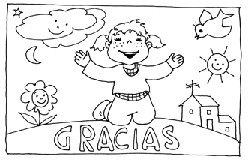Para que aprendamos a ser la mirada de cariño, de acogida y apoyo a las personas con los nos cruzamos cada día. ***Oremos.***
2. Para que los trabajadores de la sanidad muestren siempre un trato humano con los enfermos.
3. Para que no excluyamos a nadie por el color de la piel o por su situación social. ***Oremos.***

**4.** Para que agradezcamos el don de la fe, el pertenecer a la Iglesia, los sacramentos, la familia, el pan de la mesa y la presencia de los que nos ayudan a crecer. ***Oremos.***

**5.** Para que los mayores descubran la Unción de enfermos como un signo del amor salvador de Dios, más fuerte que la muerte. ***Oremos.***

**6.**Para que seamos siempre agradecidos con Jesús y con los que nos rodean. ***Oremos.***

**7.** Para que nuestra vida sea una acción de gracias y alabanza a Dios por todo lo que nos regala. ***Oremos.***

*Ten compasión de nosotros, Señor y escucha nuestras necesidades. Por JCNS.*

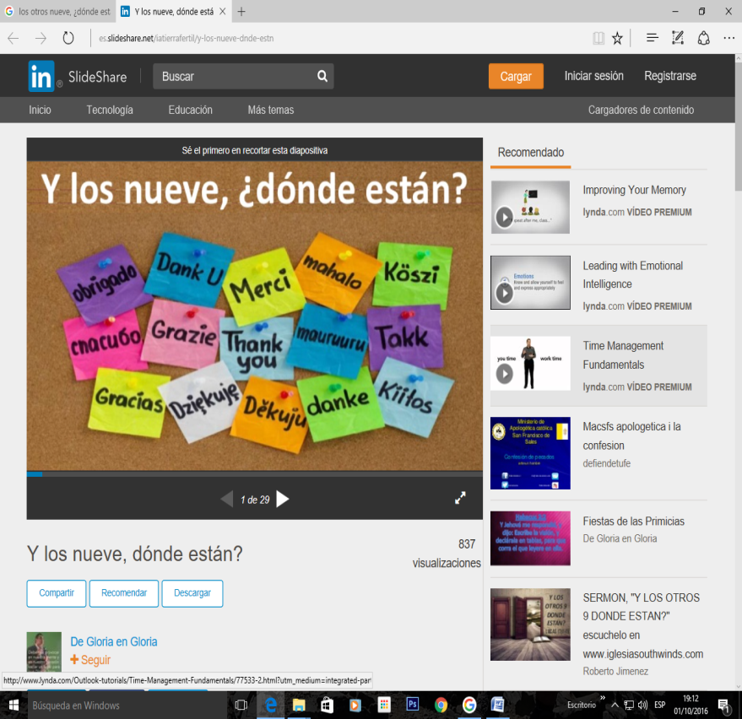

**5. OFRENDAS**

**PIEDRECITAS CON LA PALABRA “GRACIAS”** *(se pueden distribuir al final):*Alguien dijo: “Cuando un amigo te ofenda escribe la ofensa en la arena, donde el viento del olvido y del perdón se encargará de borrarla y olvidarla. En cambio, cuando un amigo te ayude grábalo en la piedra de la memoria del corazón, donde ningún viento podrá borrarlo”.Queremos fortalecer nuestra memoria y ser siempre muy agradecidos con todos.

**VENDAS Y MEDICINAS:** Con estas vendas y medicinas, queremos expresar nuestro deseo de colaborar con Dios en el bienestar de los demás. Especialmente de los más pobres.

**PAN Y DEL VINO:** La Eucaristía significa “acción de gracias”: gracias por darnos a Jesús, gracias por salvarnos, gracias por perdonarnos, gracias por ser nuestro amigo y compañero. Y queremos decirle al Señor que los domingos no olvidamos este encuentro, este momento, esta oración. Que nunca nos falte.

1. **VIDEOS de ORDINARIO 28-C**

-Los 10 leprosos, dibujos, niños de pocos años: <https://www.youtube.com/watch?v=caanJMbbjb0>

-Los 10 leprosos, dibujos para niños de 2-3 años: <https://www.youtube.com/watch?v=dd5BRZNekas>

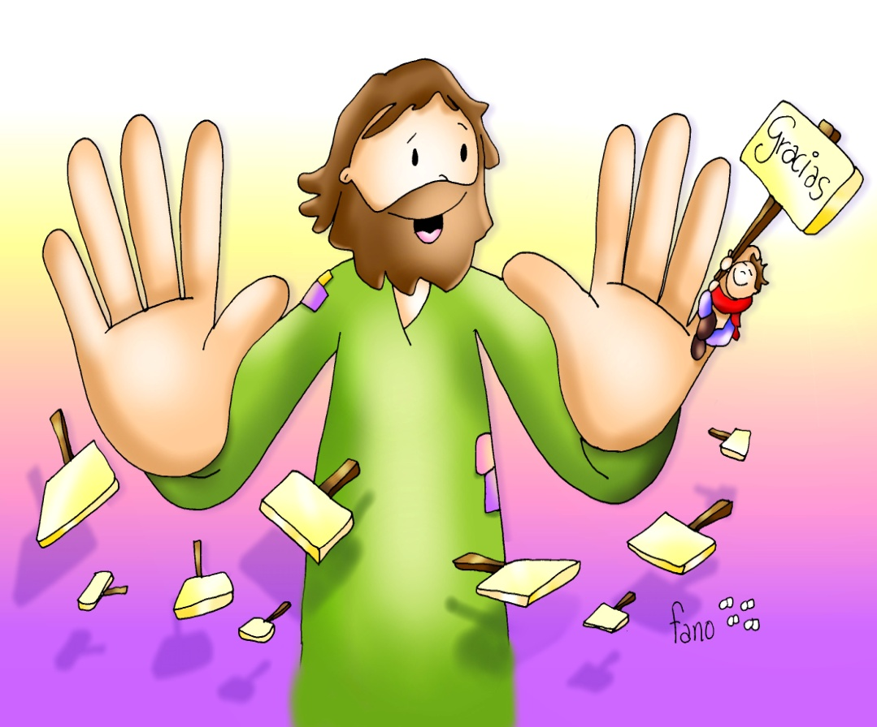 Los diez leprosos, dibujos: <http://www.youtube.com/watch?v=p4E9aBbhc30>

-Los 10 leprosos, montaje de Nando: <https://www.youtube.com/watch?v=mvQr1xDTs2A>

-Lucas 17, 11 19, película: <https://www.youtube.com/watch?v=ah1zpiq7AEs>

-Lucas 17, 1-19, película: http://youtu.be/oO1zrAHhGBk

-El leproso agradecido, representación: <https://www.youtube.com/watch?v=_iTAhYT7lbs>

-Curación de 10 leprosos, representación: <https://www.youtube.com/watch?v=N31F6Wcw8hc>

-Eres capaz -Verbo Divino-2010: <https://www.youtube.com/watch?v=SQj4fpCA9h4>)

-Por quién vuelves -Verbo Divino-2013: <https://www.youtube.com/watch?v=z_TZKAVMxOE>

-Reparte gratitud -Verbo Divino-2016: <https://www.youtube.com/watch?v=gK5TPBSInoU>

-Compasión y agradecimiento –VD -2019: <https://www.youtube.com/watch?v=KvyyPBdYRQQ>

-Los 10 leprosos, canción de Javier Brú: <https://www.youtube.com/watch?v=CUnFr5KAgP0>

-El placer de agradecer, canción: <https://www.youtube.com/watch?v=r3zus66RlgE>

-El agradecimiento cambia la vida, cuento: <https://www.youtube.com/watch?v=2qDRkUrig2Y>

**7. SUGERENCIAS:**

-Busca momentos de encuentro, de intimidad con Jesús y deja que él te cambie.

-Sé agradecido con todos pero a la noche da gracias por todo lo que Jesús te ha dado.

-Que tu oración sea no sólo petición sino también alabanza, acción de gracias.

-Participa en la eucaristía dominical, recuerda que eucaristía es “acción de gracias” y presta especial atención a las palabras a la plegaria: “en verdad es justo y necesario darte gracias”… “te dio gracias”. La rezamos con actitud de admiración, con ojos de fe y corazón de niño, con gratitud.

-Hoy en la celebración del perdón es oportuno hacer la fórmula “Señor, ten misericordia de nosotros”, que son el grito de los 10 leprosos a Jesús.

-Se podría hacer un juego: La lepra es una enfermedad que se nota en la piel, por eso nadie quería tocar a los enfermos. Nosotros vamos a “sanar” a las personas quitando la piel mala. Para ello dibujamos una silueta de un chico a tamaño natural (acostado encima del papel), encima de la silueta ponemos recortes de periódicos con noticias negativas actuales (poco pegado para poder retirar luego). En el momento adecuado unos niños llevan ese cartel por el pasillo y alguien se acerca a ver alguna noticia. Y ya en un lugar visible los niños van retirando los recortes de forma que se vea bien la silueta. Así todos entenderán que detrás de toda enfermedad hay una persona, detrás de cada noticia de personas que sufren hay una persona… ¡Debemos verla!.

¡REPARTE GRATITUD!

Qué afortunados son los que agradecen de corazón, aquellos que comparten su vitalidad y piensan que estar vivos es algo grande.

[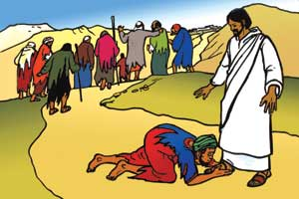](http://3.bp.blogspot.com/-7V5-mR3FQtE/VW1EdjoZVaI/AAAAAAAAAOo/Y9I51_dP-zM/s1600/sa.jpg)Porque los que agradecen afrontan la vida de forma positiva, piensan en el ahora, comprenden que este bendito y sencillo gesto es la esperanza de nuestra civilización.

Porque agradecimiento es respeto, es dar y recibir, es sentirse libre, es quehacer, es aceptarse a uno mismo.

Dar las gracias genera energía, es un sentimiento único lleno de paz y alegría, una demostración de paz en nuestro día a día.

Los que agradecen regalan amor incondicional.

El agradecimiento verdadero conlleva un auténtico sentimiento de gozo que transforma tu vida entera,

Por ese sentimiento, ¡Gracias!.